

Europass  Önéletrajz |  |  |  | 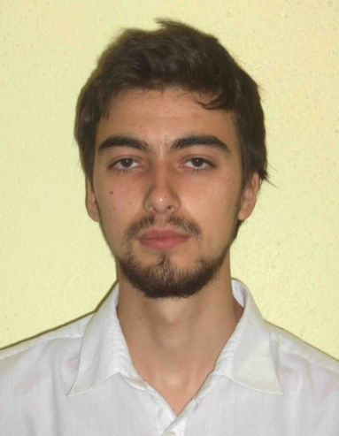
Személyi adatok
Vezetéknév(ek) / Utónév(ek) |  |  |  | Gergely Miklós -Csaba
Cím(ek) |  |  |  | Testvériség sug.24\20 ,Csíkszereda,Románia
Telefonszám(ok) |  |  |  |  |  | Mobil: | 0748213988
E-mail(ek) |  |  |  | gergely_mcsaba@yahoo.com
Állampolgárság |  |  |  | Román
Születési dátum |  |  |  | 1988.12.10
Neme |  |  |  | Férfi
Tanulmányok
Oktatást / képzést nyújtó intézmény neve és típusa |  |  |  | jelenleg a Kolozsvári Képzőművészeti és Formatervezői Egyetem
Főbb tárgyak / gyakorlati képzés |  |  |  | Festészet szak III.év
Csoportos kiállitások |  |  |  | 2012 -Apáczai Galéria (Színghangzatok)  2012 -Apáczai Galéria (Portrék)  2011 -Szebeni Gong Színház (3 generáció)

